Tirol Shop und Universität Innsbruck entwickeln gemeinsam nachhaltige Produktlinie
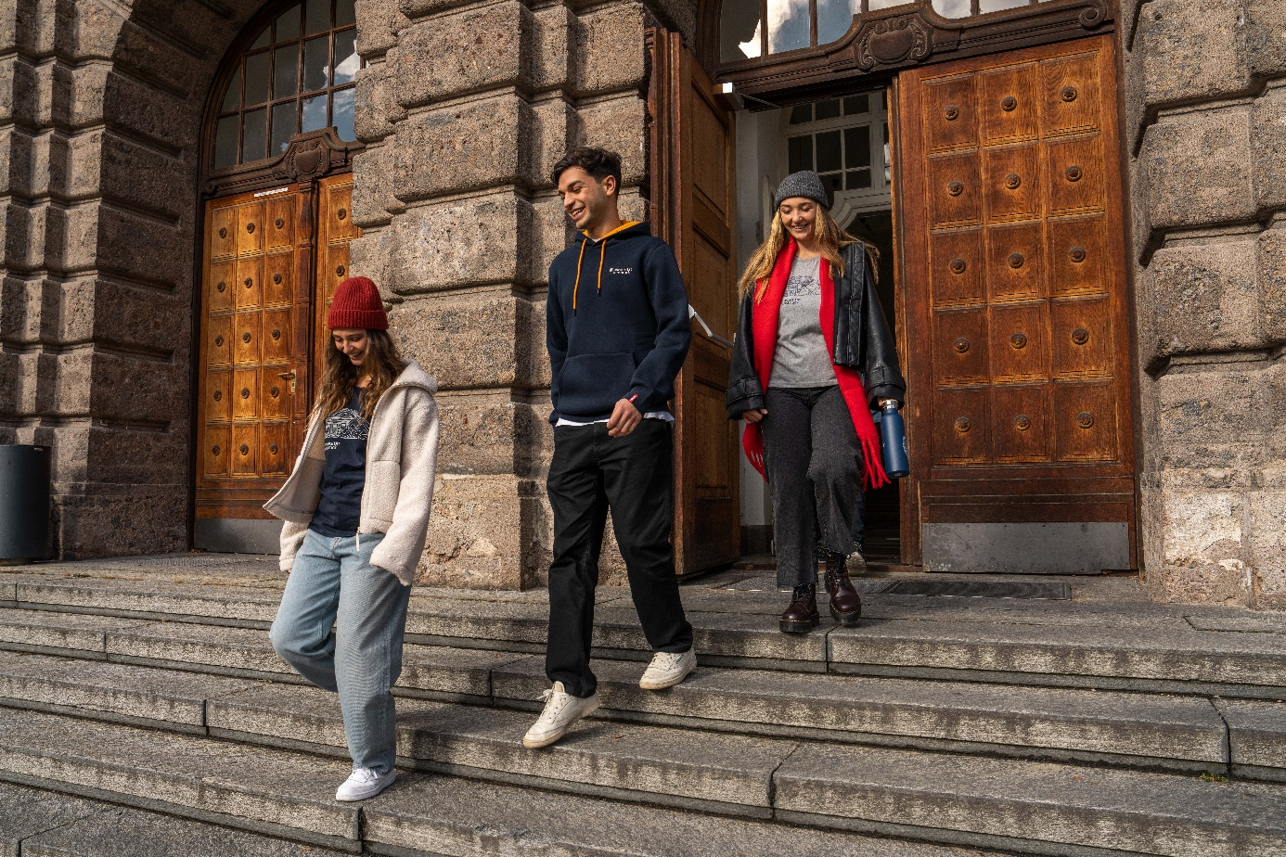
Innsbruck, 12. November 2024 - Erstmals präsentieren der Tirol Shop, ein Tochterunternehmen der Tirol Werbung, und die Universität Innsbruck eine gemeinsame Produktlinie. Unter dem Titel „Be a part of us“ richtet sich die Kollektion nicht nur an die vielen Innsbrucker Studierenden aus dem In- und Ausland und die Beschäftigten der Universität, sondern auch an alle Tirol-Liebhaberinnen und -Liebhaber, die sich mit dem Land und der Universität verbunden fühlen.
Hochwertige und ressourcensparende Produktion
Bei der Herstellung geht der Tirol Shop einen völlig neuen Weg: Nur vorbestellte Artikel werden tatsächlich produziert, um Überproduktionen zu vermeiden und eine bewusste Kaufentscheidung zu fördern. Zudem bestehen Teile der Kollektion, wie beispielsweise der Rolltop-Rucksack, aus recyceltem Ozean-Plastik. Die weiteren Stücke reichen vom klassischen Kapuzenpullover über wiederverwendbare Trinkflaschen bis hin zu T-Shirts aus Biobaumwolle.
Vom 15. November bis 15. Dezember ist ein Pop-up-Store im Ágnes-Heller-Haus der Universität Innsbruck geöffnet, in dem die Kollektion probiert werden kann. Bestellt wird über einen Pop-up-Online-Store, der über einen QR-Code abrufbar ist.

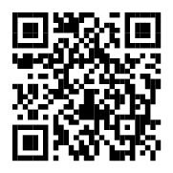
„Mit der ,Be a part of us‘-Kollektion wollen wir die besondere Verbundenheit der Menschen mit Tirol sichtbar machen, egal ob sie hier studieren oder dauerhaft leben. In Zusammenarbeit mit der Universität Innsbruck legen wir bei der Herstellung besonderen Wert auf einen verantwortungsvollen Umgang mit Ressourcen, wie er auch im ,Tiroler Weg‘, unserer Tourismusstrategie, verankert ist“, erläutert Karin Seiler, Geschäftsführerin der Tirol Werbung.
Auch aus Sicht der Universität Innsbruck ist diese Markenkooperation besonders wertvoll: „Mit der neuen Produktlinie wird die Welt der Wissenschaft mit dem alpinen Lebensgefühl in der Region verknüpft. So entsteht ein einzigartiges Label mit internationaler Strahlkraft, ganz im Interesse der Universität und ihrer Angehörigen", freut sich Veronika Sexl, Rektorin der Universität Innsbruck.
Zustellung nach Hause oder feierliche Abholung im Tirol Shop
Die Auslieferung der bestellten Artikel erfolgt voraussichtlich Ende April bis Anfang Mai 2025, der genaue Termin wird noch bekannt gegeben. Kundinnen und Kunden können sich die Produkte entweder nach Hause schicken lassen, oder im Zuge der „Be a part of us“-Party im Tirol Shop in der Maria-Theresien-Straße 55 abholen, wo unter anderem ein DJ die Gäste unterhalten wird.

